¿Qué aprendí?
3° Básico Capítulo 1

- ¿Cuántas galletas hay?
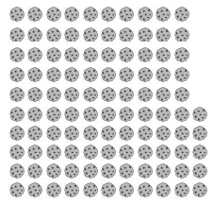

Hay galletas.

Nivel | 3º Básico
Tomo | 1
Capítulo | 1: Números hasta 1000
OA | 1: Contar números del 0 al 1 000 de 5 en 5, de 10 en 10, de 100 en 100: empezando por cualquier número natural menor que 1 000, de 3 en 3, de 4 en 4..., empezando por cualquier múltiplo del número correspondiente.:
Contenido | Conteo de elementos del 1 al 1 000
Indicador de evaluación | Cuentan cantidades usando grupos de a 10 y elementos sueltos.
Habilidad | Representar
Respuesta esperada | Hay 105 galletas.

¿Qué aprendí?
3° Básico Capítulo 1

- ¿Cuántos cubos hay?

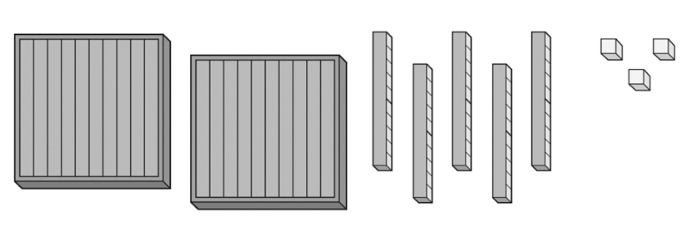

Hay cubos.

Nivel | 3º Básico
Tomo | 1
Capítulo | 1: Números hasta 1000
OA | 2: Leer números hasta 1 000 y representarlos en forma concreta, pictórica y simbólica.
Contenido | Representación de números hasta el 1 000
Indicador de evaluación | Representan números hasta el 1 000 de manera concreta, pictórica o simbólica.
Habilidad | Representar
Respuesta esperada | Hay 253 cubos.

¿Qué aprendí?
3° Básico Capítulo 1

- Representa 2 grupos de 100 y 3 grupos de 10 usando bloques.

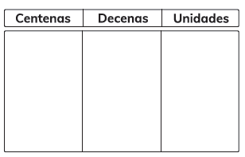

Nivel | 3º Básico
Tomo | 1
Capítulo | 1: Números hasta 1000
OA | 5: Identificar y describir las unidades, decenas y centenas en números del 0 al 1 000, representando las cantidades de acuerdo con su valor posicional, con material concreto, pictórico y simbólico.
Contenido | Representación de números hasta el 1 000
Indicador de evaluación | Representan números hasta el 1 000 de acuerdo con su valor posicional, de forma concreta, pictórica o simbólica.
Habilidad | Representar
Respuesta esperada | 2 centenas 3 decenas 0 unidades.  

¿Qué aprendí?
3° Básico Capítulo 1

- ¿Qué número está representado por los bloques?

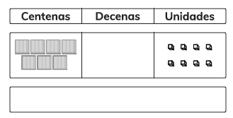

Nivel | 3º Básico
Tomo | 1
Capítulo | 1: Números hasta 1000
OA | 5: Identificar y describir las unidades, decenas y centenas en números del 0 al 1 000, representando las cantidades de acuerdo con su valor posicional, con material concreto, pictórico y simbólico.
Contenido | Representación de números hasta 1 000
Indicador de evaluación | Representan números hasta el 1 000 de acuerdo con su valor posicional, de forma concreta, pictórica o simbólica.
Habilidad | Representar
Respuesta esperada | 708

¿Qué aprendí?
3° Básico Capítulo 1

- Escribe el número que corresponde.

Cuatro grupos de cien, dos grupos de diez y cinco unidades.

Nivel | 3º Básico
Tomo | 1
Capítulo | 1: Números hasta 1000
OA | 1: Contar números del 0 al 1 000 de 5 en 5, de 10 en 10, de 100 en 100: empezando por cualquier número natural menor que 1 000, de 3 en 3, de 4 en 4..., empezando por cualquier múltiplo del número correspondiente.:
Contenido | Conteo de números del 1 al 1 000
Indicador de evaluación | Representan números hasta el 1 000 de manera concreta, pictórica o simbólica.
Habilidad | Representar
Respuesta esperada | 425

¿Qué aprendí?
3° Básico Capítulo 1

- Escribe los números que se muestran con una flecha en la recta.

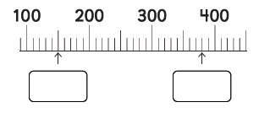

Nivel | 3º Básico
Tomo | 1
Capítulo | 1: Números hasta 1000
OA | 3: Comparar y ordenar números naturales hasta 1 000, utilizando la recta numérica o la tabla posicional de manera manual y/o por medio de software educativo.
Contenido | Conteo de números del 1 al 1 000
Indicador de evaluación | Ubican números hasta el 1 000 en la recta numérica.
Habilidad | Representar
Respuesta esperada | 150; 380.

¿Qué aprendí?
3° Básico Capítulo 1

- Marca con una flecha sobre cada recta numérica el número indicado.

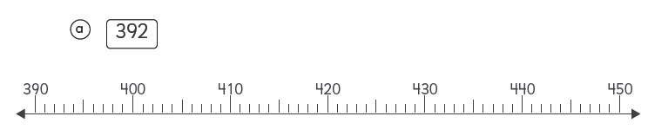

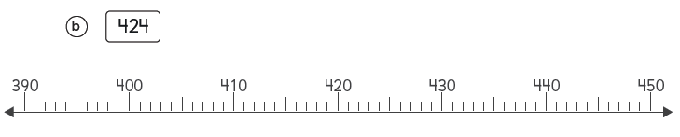

Nivel | 3º Básico
Tomo | 1
Capítulo | 1: Números hasta 1000
OA | 3: Comparar y ordenar números naturales hasta 1 000, utilizando la recta numérica o la tabla posicional de manera manual y/o por medio de software educativo.
Contenido | Comparar y ordenar números hasta el 1 000
Indicador de evaluación | Ubican números hasta el 1 000 en la recta numérica.
Habilidad | Modelar
Respuesta esperada | a)  b)

¿Qué aprendí?
3° Básico Capítulo 1

- Ubica con flechas en la recta numérica los números de la tabla.

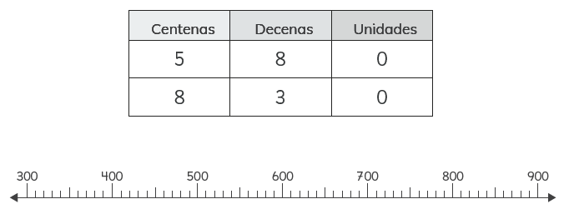

Nivel | 3º Básico
Tomo | 1
Capítulo | 1: Números hasta 1000
OA | 5: Identificar y describir las unidades, decenas y centenas en números del 0 al 1 000, representando las cantidades de acuerdo con su valor posicional, con material concreto, pictórico y simbólico.
Contenido | Representación de números hasta el 1 000
Indicador de evaluación | Representan números hasta el 1 000 de acuerdo con su valor posicional, de forma concreta, pictórica o simbólica.
Habilidad | Representar
Respuesta esperada

¿Qué aprendí?
3° Básico Capítulo 1

- Completa usando los signos > o <.

- 474 747

- 580 508

- 864 846

Nivel | 3º Básico
Tomo | 1
Capítulo | 1: Números hasta 1000
OA | 3: Comparar y ordenar números naturales hasta 1 000, utilizando la recta numérica o la tabla posicional de manera manual y/o por medio de software educativo.
Contenido | Comparar y ordenar números hasta el 1 000
Indicador de evaluación | Comparan números hasta 1 000 usando los símbolos > o <.
Habilidad | Resolver problemas
Respuesta esperada | a) <  b) >  c) >

